2025秋《软件工程综合实训I》任务书
- 分组说明
综合实训I分组采用学生与导师双选制，每个小组3~5人，允许跨班组队。实训I的分组和指导会延续到下学期的实训II，下学期不再另行分组。
- 任务说明
- 选择参加竞赛的小组，要完成选题分析和初步方案的设计。
①与指导老师协商在“服务外包创新创业大赛”，“软件杯”或者其他竞赛题目中选择不少于2个题目作为分析的对象，对选择的分析对象进行资料收集和分析，进行比较。选择的竞赛必须是项目类的综合竞赛，不能选择程序设计或测试等单个技术环节的竞赛。
②对小组最终确定的题目进行初步方案的设计，初步完成小组成员任务的分工。
③如果竞赛题目发布时间较晚，可以先跟老师结合近年赛题进行方向讨论，做基础技术学习准备，整理相关文档，具体提交报告的内容形式由各个指导老师确定，在赛题发布后补充竞赛题目分析文档。
④如果是参加计算机设计大赛等可以自拟题目开发的竞赛，需要跟老师详细讨论创意，按自拟题目的文档要求准备本学期实训材料。
- 不参加竞赛的，与指导老师协商具体的实训项目选题（可以在实训系统的5案例项目中选一个或者自拟题目）。
①自拟题目要求是一个完整的软件项目，具体类型不限制。本学期需要完成选题、任务分工，需求建模,软件原型和初步的系统设计。跟指导老师商议好以后再在系统里自定义题目增加自己的实训项目系统名称，按实训报告的自定义题目模板完成本学期的报告，并提交指导老师要求的其他材料。
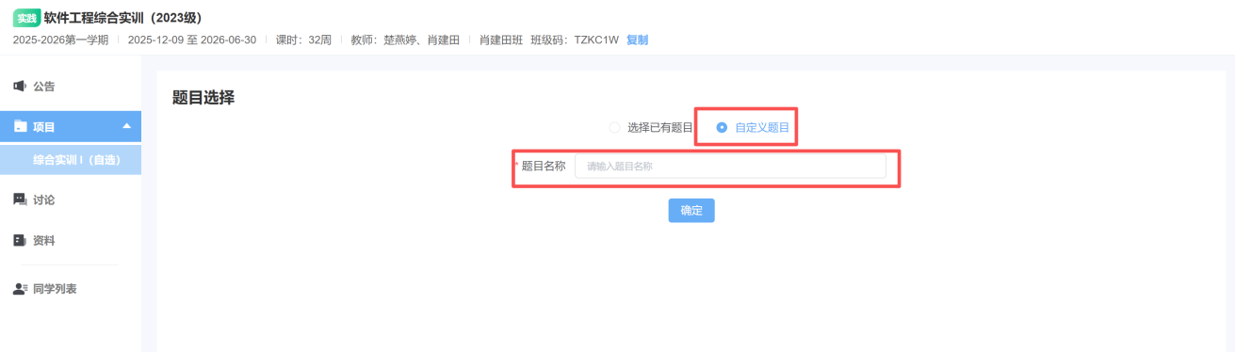

②选择实训系统案例项目，在组长未选定课题前，学生可登录系统查看每个课题的任务详情进行了解，然后跟指导老师确认选择哪个。确认选题后需要每组的组长登录平台，自行将组员添加进小组完成实训团队建立。选定案例项目已经有初步的需求，但是小组需要完成案例项目详细的需求分析文档，如果选择的题目没有需求模板可以参考自拟题模板完成。后期具体实现可以使用题目要求的工具，也可以根据需要使用自己比较熟悉的工具完成，不确定是否可行的可以跟楚燕婷老师联系确。
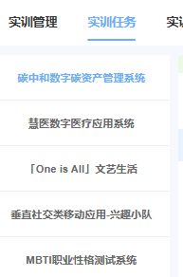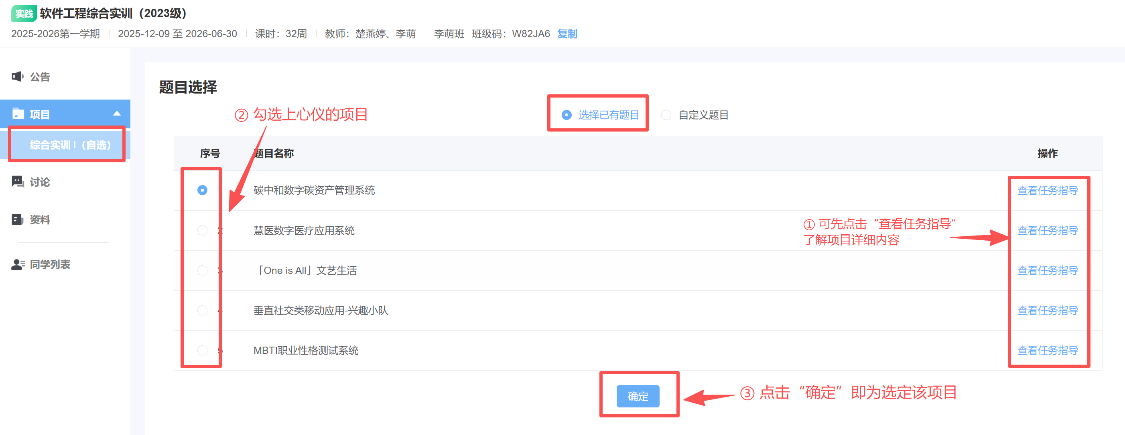
说明：文艺生活和垂直社交类移动应用两个选题工作量较少，本部学生特别是超过3人以上的小组选择这两个题目的的最高成绩为良好，如果要拿优秀的成绩，需要把详细的需求建模，应用设计细节全部体现，并且最后要求增加除指导老师以外的至少另外2名老师参加答辩，才能决定是否给优秀的成绩。
船山的同学不受此要求的限制。
- 课程最终需要提交的项目成果。
①本学期的实训项目每个小组必须要提交实训报告（报告封面见下页，船山学院请修改学院名称），包含实训任务中规定要完成的工作（选题分析，方案设计等），需要体现资料收集、分析、研究的过程，并用具体的方案展示结果。附件提供了包含赛题类、自拟开发类和自拟其他技术类三种文档目录的参考模板，完成U+系统项目的可以提交对应题目要求提交的考核项资料，只需要加实训封面在最前面。各小组的文档目录和内容组织可以根据自己选题的具体特点进行微调，最重要能够体现技术和工作量。
②选交内容由各个指导老师根据小组任务来确定，例如软件原型，数据集分析相关材料等等。
③特别注意：
分组后所有实训指导和考核由指导老师完成，不集中上课，期末在U+系统由每组组长提交文档和其他成果，并确定小组贡献度的排名，老师会在系统打分，系统会根据贡献排名自动区分每个人分数，所以如果小组成绩要一样，或者排名不是完全递减，需要组长跟指导老师协商好，由指导老师手动修改每个人的具体成绩。
请特别注意跨学期的任务连续性，如果下学期又重新修改题目的明年的实训成绩不能拿优良的成绩。

南华大学
计算机学院
（船山学院修改学院名）
（ 2025秋季学期 ）
《软件综合实训I》报 告

小组成员  姓名 | 学号 | 班级
 |  | 23软工 班
 |  | 23软卓 班

指导教师

目录（竞赛类根据此目录整理内容）
一、 小组成员信息及分工 3
二、 选题分析部分 3
1、选题一：A01智能云电子警察系统 3
1.1题目概述 3
1.2所需技术和数据 3
1.3 国内外有关研究现状 4
1.4 技术/算法分析 5
1.5 可行性分析与技术难点 8
2、选题二：A05视频人像分割算法 9
2.1题目概述 9
2.2要求及所需技术 9
2.3国内外有关研究现状 9
2.4技术/算法分析 10
2.5可行性分析与技术难点 14
3、选题三：A14赋能垃圾分类真正落地见实效的信息系统 15
3.1 题目概述 15
3.2 所需技术和数据 15
3.3 国内外有关研究现状 15
3.4 技术/算法分析 16
3.5 可行性分析与技术难点 21
4、选题四：A19企业经营自动化数据分析服务应用设计 21
4.1 题目概述 21
4.2 所需技术和数据 22
4.3 国内外有关研究现状 22
4.4 技术/算法分析 22
三、 确定的初步方案设计 25
1、 最终选题 25
2、选题原因 25
3、技术分析 25
四、 下阶段工作计划 26
五、 文献引用 27
六、 总结 28

目录（自拟题开发类根据此目录整理报告内容）
一、 小组成员信息及分工 1
二、 选题分析 2
2.1 选题背景和特点
2.2 可行性分析
2.3 相关技术和工具
三、 软件需求分析
3.1 非功能需求描述 4
综合分析系统的性能，安全等方面的需求。
3.2 功能需求描述
要完成系统的角色分析，画用例图，完成业务建模，主要功能的描述（参照需求分析建模课程知识要点）
3.2 项目的基本原型设计图例 ...........................................................................................7
3.3 关键部分概要设计............................................................................................................8
四、 下阶段工作计划（具体开发过程的计划） 9
五、参考文献 10

目录（自拟其他技术类根据此目录整理报告内容）
一、 小组成员信息及分工 1
二、 选题分析 2
2.1 选题背景和特点
2.2 可行性分析
三、 技术方案
3.1 方案设计 4
算法分析，模型训练，大数据分析等要对相关技术进行分析，制定具体执行方案。
3.2 实验准备 .........................................................................................................................7
包含对工具，环境，实验支撑等方面的介绍。
四、 下阶段工作计划（具体技术方案实现的计划） 9
五、参考文献 10

